*«26*» травня 2022 року

**Клас: 2-В**

**Предмет: дизайн та технології**

**Вчитель: Бубир Л.В.**

**Тема. Рух і час. Пташине гніздечко.**

**Мета:** розвиток особистості дитини засобами предметно-перетворювальної діяльності, формування ключових та предметної проектно-технологічної компетентностей, необхідних для розв’язання життєвих проблем у взаємодії з іншими, культурного й національного самовираження.

**Обладнання:** альбом-посібник «Маленький трудівничок». Трудове навчання . 2 клас/Роговська Л.І. - Тернопіль : Підручники і посібники, 2018.- 96 с.; нитки для в’язання (сірого та коричневого колорів), ножиці ,клей,кольорові олівці.

Робота за підручником с. 86-89.

Опорний конспект для учня

Пригадай, які птахи мешкають поблизу твого будинку.

Перша турбота птахів - звити гніздо для своїх пташенят. Кращі майстри-будівельники - співочі птахи. Вони в’ють свої гнізда з травинок, соломи, гілочок, листків, моху, а всередині вистилають пухом і шерстинками - для теплоти і м’якості.

Чимало лісових птахів облаштовують гнізда у дуплах. Це дятли, синиці, шпаки. Качки, солов’ї, жайворонки будують гнізда на землі.

Зозулі підкидають свої яйця в гнізда інших птахів.

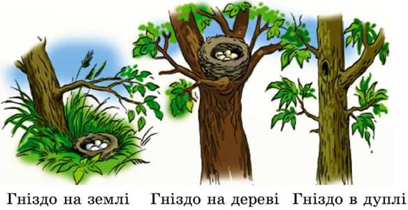

Дорослі птахи висиджують яйця, і згодом на світ з’являються маленькі пташенята. У більшості птахів вони вилуплюються безпомічними, а тому тривалий час потребують батьківської турботи.

Птахи годують та обігрівають своїх пташенят. Якщо з’являється загроза, вони захищають гніздо, нападаючи на ворога, нерідко сильнішого за себе.

Птахи, які живуть колоніями (берегові ластівки, граки), при наближені ворога голосно кричать, скликаючи на допомогу інших птахів.

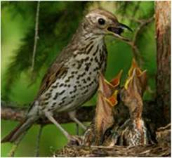

Гніздо дрозда співочого Гніздо лебедя

Коли молоді птахи навчаться добре літати, вони починають жити самостійно.

**Перевір себе:**

1. Для чого птахи будують гнізда?

2. Як дорослі птахи доглядають пташенят?

 Розглянь фото. Які із цих пташиних гнізд тобі доводилося зустрічати в природі? Як вони збудовані?

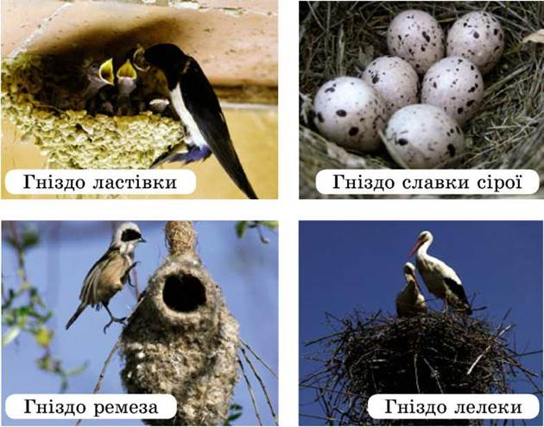

**Поміркуйте, чому в деяких птахів яйця мають плямисте забарвлення.**

**Перевір прикмету.**

Ластівки заходилися лаштувати гнізда - настало стійке тепло.

**Для допитливих**

Як зозуленя стає господарем гнізда

Зозуля не висиджує пташенят, а підкидає свої яйця в гнізда інших птахів. Пташки висиджують зозулине яйце з рештою яєць. Вилуплюється зозуленя на 2-3 дні раніше за інших пташенят і по черзі викидає всі яйця. Так зозуленя залишається в гнізді саме. Часто воно більше за своїх названих батьків. Зозуленя дуже ненажерливе, тому швидко росте, а невдовзі полишає гніздо. Дорослі птахи продовжують годувати зозуленя навіть після вильоту з гнізда.

 Облаштування гнізда, догляд за пташенятами - важкий і відповідальний час для птахів.

Сьогодні на уроціми будемо виготовляти об’ємну аплікацію за зразком зі ст. 86 альбома-посібника. На фото є послідовність вашої практичної роботи. Акуратно виріжте малюнок-основу зі ст.89 та шаблони зі ст.87 (фото 1).

**Інструктаж з ТБ при роботі з ножицями та клеєм**

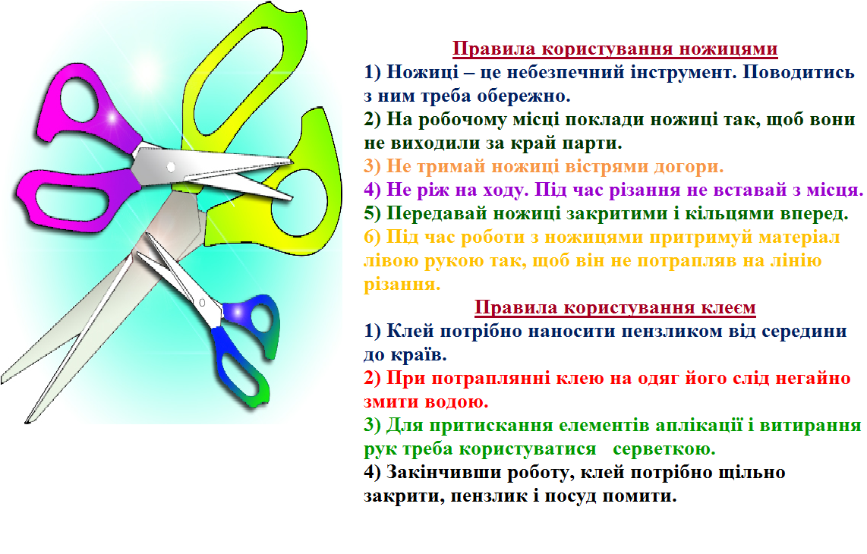

**Виконайте руханку «The Gummy Bear Song»** <https://www.youtube.com/watch?v=astISOttCQ0>



**Виконану роботу можна надіслати учителю:**

1. На освітню платформу для дистанційного навчання HUMAN.
2. На електронну адресу liliya.bubyr@ukr.net.